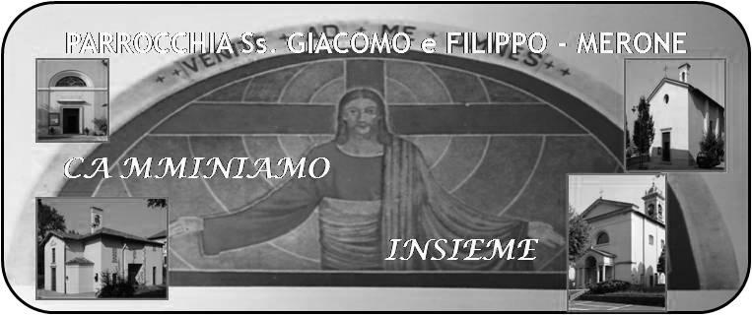
CALENDARIO LITURGICO SETTIMANALE

Dal 7 al 14 ottobre 2018
SAB. 6  San Bruno | 7.30  16.00  18.00 | s. Massa a Pompei  S. Confessioni  Faustina, Domenico Mauri
DOM. 7  Sesta domenica dopo il martirio di s. Giovanni Battista | 7.30  8.30  9.00  10.30  14.30  18.00 | Rigamonti Mario, Riva Luigia  a S. Caterina Borgonovo Giuseppe e Teresina  Tina, Piero, Leonarda, Paolo  Messa solenne a san Francesco  PRO POPULO  Vesperi solenni a san Francesco  Carolina, Angelo, Davide, Bice
LUN. 8  ferie | 8.00  18.00 | a S. Caterina:  Alessandro Colzani e fam.
MAR.9  ferie | 18.00 | Vittorio Corti, Ronchetti Mario
MER. 10  s. Daniele Comboni | 18.00 | a S. Francesco
GIO. 11  s. Giovanni XXIII | 16.00  18.00 | Alla residenza Anziani:  a s. Caterina: fam. Negri e Molteni, Colombo Ambrogio e Carlo, Antonia Rigamonti
VEN.12  feria | 18.00 | Carlo e Lina
SAB. 13  ferie | 16.00  17.00  18.00 | S. Confessioni  Mario Milani  fam. Di Palma
DOM. 14  Settima domenica dopo il martirio di s. Giovanni Battista | 7.30  8.30  10.30  16.00  18.00 | Brambilla Mario e Antonietta ( Legato) Carlo Redaelli  a S. Caterina Giorgio Zanon  PRO POPULO  BATTESIMI  fam. Anzani
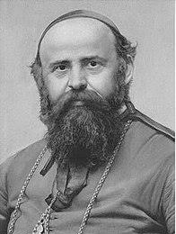
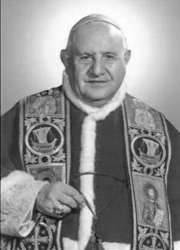
CONTATTI:
Don Marco :031650103 - 3334997133
Don Piero : 031696734 – 3392643705
Oratorio : 031650145
E. Mail: segreteriaparrocchiale@alice.it
via A. Appiani 24, 22046 Merone
Sito: www.parrocchiadimerone.it

7 ottobre 2018 Anno VI, n° 277

VI DOMENICA DOPO IL MARTIRIO DI SAN GIOVANNI IL PRECURSORE

Is 45,20-24a; Solo nel Signore si trovano giustizia e potenza!

Sal 64; Mostraci, Signore, la tua misericordia.

Ef 2,5c-13; Per grazia infatti siete salvati mediante la fede

Mt 20,1-16; Così gli ultimi saranno primi e i primi, ultimi

Festa di san Francesco: per chi, perché?!
Le feste delle frazioni nei paesi era un modo per ritrovare una identità locale che tutto l’anno si ritrovava in una identità di comunità cristiana. Anche oggi questo spirito dovrebbe essere quello che anima le nostre feste. Una festa che coinvolga tutti nel sentirsi anzitutto originati dalla fede in Dio, pronti a rivivere una realtà più famigliare rispetto a quella vita frenetica che spesso ci travolge e non ci da il tempo di riscoprire il calore del focolare. Ogni festa di frazione prende il suo via da una spinta di fede, dalla voglia di onorare Dio . E’ ancora così oggi? Il nostro fare festa se non parte da una spinta di fede è un fare festa che con il tempo potrà diventare sterile. Riscopriamo la nostra fede. TUTTI. Usiamo la festa per riscoprire Dio. Tutto riuscirà bene se sentiremo nel cuore la gratitudine al Signore per essere cristiani. Non contiamo solo la gente che ci sarà, contiamo quanti saremo in chiesa. Quello sarà il numero giusto per dire che la festa è riuscita, per sentirci ancora benedetti dal cielo, guardati dall’alto dal Signore e dai nostri santi che vegliano su di noi e che, saranno presenti alla nostra festa. Ci saremo anche noi?
Don Marco
VITA DI COMUNITÀ
- Martedì 9 ottobre ore 21.00 corso biblico a Eupilio
- Mercoledì 10 ottobre ore 21.00 riunione per i battesimi di domenica 14 ottobre
- Venerdì 12 ottobre ore 20.30 messa solenne nella memoria del 130˚ anno di consacrazione della chiesa parrocchiale
- Venerdì 12 ore 20.45 presso aula magna casa della Gioventù a Erba consiglio pastorale decanale
- Sabato 13 ore 20.30 in chiesa elevazione musicale “ Musica e poesia” a cura della corale parrocchiale con testi di poesia e letteratura scelti dal professor Antonio Molteni, per celebrare la Madonna del Rosario
- Domenica 14 ore 14.30 atto di consacrazione della comunità di Merone a Maria
- Domenica 14 dopo la messa delle ore 18.00 processione mariana “ aux flambeaux” con la statua della Madonna del Rosario verso la chiesa di san Francesco a Moiana. Prepariamo le finestre delle nostre case con un segno che richiami anche esteriormente la nostra devozione.

Da lunedì 8 a giovedì 11 alle ore 20.30 recita del santo rosario e benedizione con la reliquia seguendo l’invito di papa Francesco a pregare per il bene della Chiesa e la sua santità

In questi giorni sfruttiamo anche la possibilità di confessioni, un modo autentico ed efficace per vivere al meglio la festa

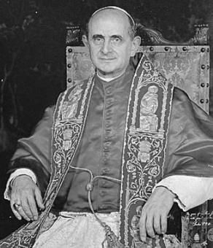
Domenica 14 in piazza san Pietro sarà elevato agli onori degli altari Paolo VI
già cardinal Montini vescovo di Milano. Ricordiamolo nella preghiera

